Номер в геральдическом реестре  Ульяновской области | Дата внесения  в геральдический реестр  Ульяновской области | Название официального символа | Регистрационный номер  в Государственном геральдическом  регистре Российской Федерации  и дата внесения | Цветное графическое  изображение (рисунок)  официального символа  (в действующей редакции) | Геральдическое описание  официального символа (текст)  с указанием автора/авторов  (в действующей редакции) | Решение об утверждении  (об изменении)  официального символа | Место хранения  официального символа
1 | 2 | 3 | 4 | 5 | 6 | 7 | 8
194 | 06.10.2016 | Флаг Безводовского сельского поселения | № 9200 от 20.02.2014 | 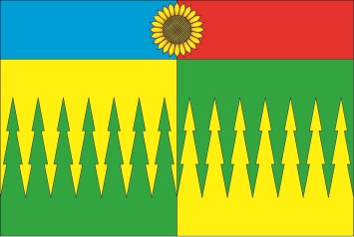 | Прямоугольное двухстороннее полотнище с отношением ширины к длине 2:3, составленное из двух горизонтальных полос в отношении 1:3. Верхняя полоса составлена из двух равных вертикальных полос синего и красного цвета, а в центре полосы изображён жёлтый подсолнух. Нижняя полоса составлена из двух равных вертикальных полос жёлто-зелёного цвета и зёлено-жёлтого цвета, границы между которыми подобны контуру крон елей.  Сергей Иванов (г. Ульяновск), Константин Мочёнов, исполнительный директор правления общероссийской общественной организации «Союз геральдистов России» (г. Химки), Ольга Салова, художник общества с ограниченной ответственностью «Регион-Сервис»  (г. Москва), Константин Ефимовский (г. Архангельск). | Решение  Совета депутатов муниципального образования  Безводовское сельское поселение  от 18.02.2014  № 6/30 | Администрация муниципального образования  Безводовское сельское поселение

